**SOAL LATIAN AMDP 2: SQL & SP**

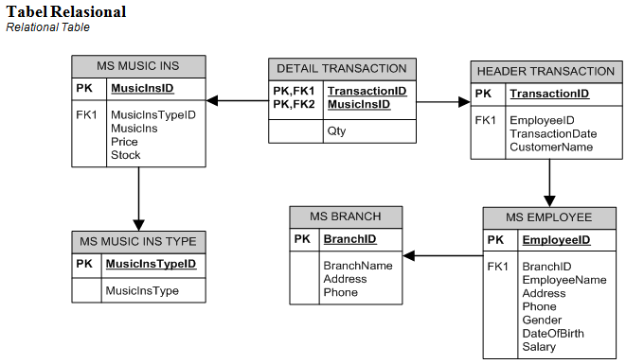

1. Tampilkan top 2 dariEmployeeID, EmployeeName, Gender dimana Gender adalah 'F'

**(top, like)**

1. Tampilkan tabel MsEmployee dimana digit terakhir dari Phone adalah kelipatan 5 dan

salary lebih besar dari 4000000

**(right)**

1. Buatlah view dengan nama view_1 lalu tampilkan tabel MsMusicIns dimana price antara 5000000 dan 10000000, dengan MusicIns diawali dengan kata Yamaha. Tampilkan view tersebut dan buat syntax untuk menghapus view tersebut

**(create view, between, like)**

1. Tampilkan BranchEmployee ( didapat dari employeename dan nama depan employeename diganti dengan branchID ) dimana employeename memiliki minimal 3 kata.

**(replace, substring, charindex, like)**



1. Tampilkan Brand (didapat dari kata pertama MusicIns), Price (didapat dari price ditambahkan kata 'Rp. ' didepannya), Stock, Instrument Type(didapat dari MusicInsType)

**(substring,charindex,cast)**

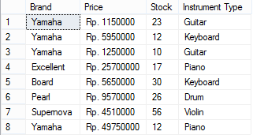

1. Tampilkan EmployeeName, Employee Gender(didapat dari gender), Tanggal dengan format dd mm yyyy, CustomerName dimana Gender merupakan 'Male' dan EmployeeName memiliki 2 kata atau lebih.

**(convert, join, like, order by)**

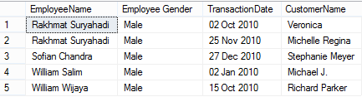

1. Tampilkan EmployeeID, EmployeeName, DateofBirth dengan format dd mm yyyy, CustomerName, Transactiondate dimana DateOfBirth adalah bulan ‘December’ dan TransactionDate adalah tanggal 16.

**(convert, join, datename, month, day)**

1. Tampilkan BranchName,EmployeeName dimana transaksi terjadi bulan Oktober dan Qty lebih dari sama dengan 5.

**(exists, in, datename, month)**



1. Buatlah store procedure untuk fungsi search dengan nama **search** yang menampilkan EmployeeName, Address, Phone, Gender. Fungsi ini akan mencari ke seluruh kolom sesuai inputan.

**(create procedure, like)**

* search ‘lim’



* search ‘19’



* search ‘F’

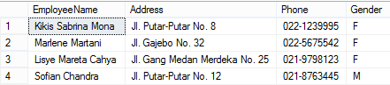

1. Buatlah Stored Procedure dengan nama “**Check_Transaction**” yang menampilkan data CustomerName, EmployeeName, BranchName, MusicIns, Price berdasarkan TransactionID yang diinput.

Check_Transaction'Tr001'



1. Tampilkan data yang menunjukan detail jumlah transaksi musicins per employee

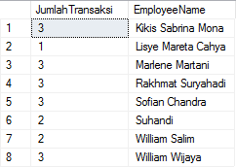

1. Buatlah Stored Procedure dengan nama "**Add_Stock_MusicIns**" untuk menambah stock MusicIns. Jika stock yang diinput lebih kecil atau sama dengan 0, maka akan dimunculkan pesan "Stok yang di input harus lebih besar dari 0"

Add_Stock_MusicIns'MI001','0'



Add_Stock_MusicIns'MI001','2'



1. Buatlah Store Procedure dengan nama "**Check_Music_Code**" yang digunakan untuk menampilkan informasi dari kode yang dimasukan. Kode yang dimasukan berupa MusicInsID atau MusicInsTypeID, jika kode yang dimasukan tidak terdaftar atau salah maka akan ditampilkan pesan "Data tidak ditemukan / Kode yang dimasukan salah"

**( Gunakan dynamic query agar lebih mudah )**

Check_Music_Code'MT001'



Check_Music_Code'MI001'



1. Buatlah Stored Procedure dengan nama “**Check_Sale**” untuk melihat MusicInsType apa saja yang terjual pada bulan tertentu beserta jumlah yang terjualnya.

Check_Sale'November'

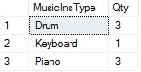

1. Buatlah Stored Procedured dengan nama “**Check_Employee**” yang berfungsi untuk memberikan informasi employeename, address, phone, DateOfBirth, dan BranchName berdasarkan TransactionID. Jika TransactionID tidak dimasukan, maka akan dimunculkan semua data employee yang ada.

Check_Employee

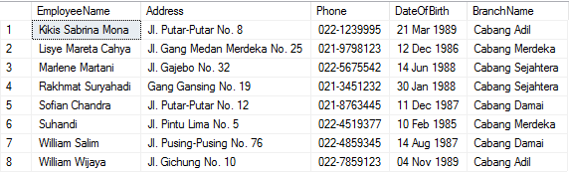

Check_Employee'Tr001'

